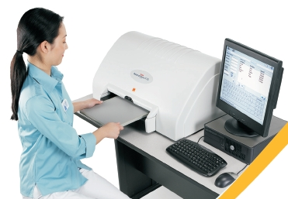
POC 140
Với một cửa nhận, POC 140 có thể dùng được các loại casset có kích thước: 8x10”, 10x12”, 14x17”. Tốc độ 40 cassete 35x43cm / giờ.
Sử dụng màn hình và máy tính sử dụng thông thường, giao tiếp cổng USB. Tiện lợi cho các phòng khám có lượng bệnh nhân khoảng 100 người/ngày.
Đạt các chứng nhận tiêu chuẩn FDA, TUV, ISO9001

